МІНІСТЕРСТВО ОСВІТИ І НАУКИ УКРАЇНИ

НАЦІОНАЛЬНИЙ УНІВЕРСИТЕТ "ЛЬВІВСЬКА ПОЛІТЕХНІКА"



ЗВІТ

про виконання лабораторної роботи № 2.1

«Лінійні програми»

з дисципліни

«Алгоритмізація та програмування»

студентки групи ІК-11

Молотюк Софії Юріївни

Львів-2023

Лабораторна робота № 2.1 Лінійні програми

Мета: навчитися створювати лінійні програми.

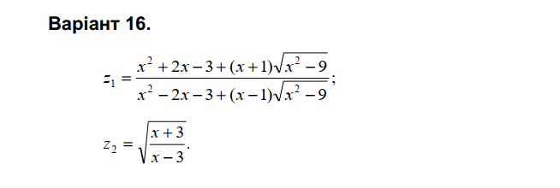

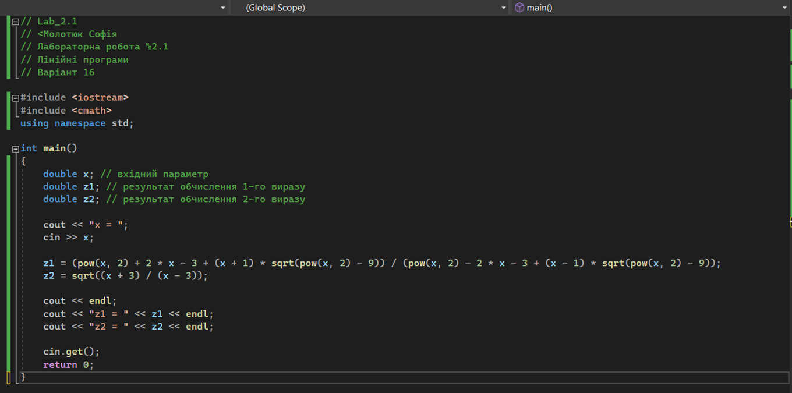

https://github.com/sofiiaml/lab02_repos.git

Висновок: внаслідок виконання лабораторної роботи №2.1 я навчилась сворювати лінійні програми.